From Black-Box to Explainability:
Olasılıksal Otomata ve Derin Öğrenme ile
Zaman Serisi Anomali Tespiti
Elif Aysan ve Sinem Gül
Yazılım Geliştirme Laboratuvarı-II, Grup 6, 2025–2026 Bahar
Öğrenci No: 221307008, 221307027
Kod: https://github.com/sinemgul/yazlab2-proje
Özet—Bu çalışmada endüstriyel SCADA ve sensör akışlarında anomali tespiti için açıklanabilir olasılıksal otomata yaklaşımı (PAA, SAX, geçiş olasılıkları) ile black-box derin öğrenme modelleri (LSTM, GRU, 1D-CNN) aynı ön işleme hattı üzerinde karşılaştırılmıştır. BATADAL ve SKAB veri kümelerinde beş tohum, üç senaryo (orijinal, gürültülü, unseen), otomata parametre taraması, cross-dataset değerlendirme ve Wilcoxon/McNemar testleri ile 1716 koşu yürütülmüştür. SKAB üzerinde GRU/LSTM F1 ≈ 0,87 iken otomata ≈ 0,03 seviyesinde kalmıştır; BATADAL'da GRU en yüksek F1 (≈ 0,18) değerine ulaşmıştır. Otomata adım düzeyinde jsonl açıklama üretir; derin modeller yalnızca skor verir. Unseen eşlemesinde BATADAL'da %100, SKAB'ta ≈ %44 Detection Rate ölçülmüştür. Cross-dataset F1 ≈ 0,04–0,09 ile genelleme zayıftır.
Anahtar Kelimeler—Zaman serisi, anomali tespiti, olasılıksal otomata, SAX, derin öğrenme, açıklanabilirlik, BATADAL, SKAB.
I. GİRİŞ
Kritik altyapılarda—su dağıtım SCADA ağları ve endüstriyel vana sensör sistemlerinde—anomalilerin erken tespiti güvenlik ve operasyonel süreklilik açısından hayati önem taşır. Derin öğrenme modelleri yüksek doğruluk sağlayabilir; ancak karar süreci genellikle black-box niteliğindedir ve operatörler için yorumlanması zordur. SAX temelli olasılıksal otomata yaklaşımları geçiş olasılıkları ve durum yolları üzerinden adım düzeyinde açıklama sunabilir [1], [2].
Bu proje BATADAL [6] ve SKAB [5] veri kümeleri için birleşik bir Python pipeline gerçekleştirmektedir: ortak ön işleme, train/validation/test bölme, dört sınıflandırıcı (otomata, LSTM, GRU, 1D-CNN), üç değerlendirme senaryosu, istatistiksel testler ve otomatik raporlama. Amaç, kontrollü deney koşullarında doğruluk–açıklanabilirlik ödünleşimini nicel olarak ortaya koymaktır.
II. İLGİLİ ÇALIŞMA VE KAVRAMLAR
A. Sembolik zaman serisi temsili (SAX)
Symbolic Aggregate approXimation (SAX), sürekli zaman serisini önce Piecewise Aggregate Approximation (PAA) ile boyut indirgeme uygulayarak ardından sembol dizilerine dönüştürür [1]. Eşit frekanslı bölgelere göre alfabe ataması yapılır; bu temsil otomata durum uzayının oluşturulmasını kolaylaştırır.
B. Olasılıksal otomata
Kaydırma penceresi ile elde edilen SAX n-gram'ları otomata durumları olarak modellenir; eğitim geçişleri Laplace düzeltmesi ile olasılığa çevrilir. Test sırasında düşük geçiş olasılığı anomali sinyali olarak değerlendirilir. Eğitim SAX sözlüğünde bulunmayan pattern'lar unseen kabul edilir; test verisi değiştirilmeden Levenshtein mesafesi ile en yakın bilinen duruma eşlenir.
C. Derin öğrenme modelleri
LSTM [3] ve GRU [4] uzun bağımlılıkları modelleyen tekrarlayan ağ yapılarıdır; 1D-CNN yerel temporal örüntüleri evrişim filtreleriyle yakalar. Bu modeller yüksek kapasiteli black-box sınıflandırıcılar olarak kullanılır; doğal olarak adım düzeyinde sembolik açıklama üretmezler.
III. SİSTEM MİMARİSİ VE YÖNTEM
A. Pipeline yapısı
Sistem veri yükleme, eksik değer doldurma, standardizasyon (yalnızca train'de fit), otomata kolu için PCA, senaryo üretimi, model eğitimi, metrik hesaplama, görselleştirme ve rapor dışa aktarımını kapsar. Parametreler config.py dosyasında merkezileştirilmiştir; tam deney matrisi python -m src.main komutu ile çalıştırılır.
B. Veri bölme stratejisi
BATADAL için zamana göre %60 eğitim / %20 doğrulama / %20 test bölmesi uygulanır. SKAB'ta source_file alanına göre 5 katlı GroupKFold kullanılır; aynı kaynak dosyadan satırların train ve test'e sızması engellenir.
C. Deney senaryoları
Original senaryosu ham ön işlenmiş veriyi kullanır. Noise senaryosunda eğitim/doğrulamaya σ = 0,1 Gaussian gürültü enjekte edilir. Unseen senaryosunda test verisi değiştirilmez; otomata için eğitim sözlüğü dışı pattern'ların tespiti ve Levenshtein eşlemesi değerlendirilir. Detection Rate ve Mapping Accuracy yalnızca otomata için raporlanır.
D. Modeller ve metrikler
Otomata varsayılanları: pencere boyutu 4, alfabet boyutu 3, stride 1. Parametre taramasında pencere ve alfabe {3,4,5,6} değerleri denenir. Derin modeller PyTorch ile early stopping kullanır. Birincil metrik F1; ek olarak Precision, Recall, ROC-AUC, PR-AUC, Wilcoxon işaretli sıra testi ve McNemar testi beş tohum {42, 7, 123, 2026, 999} ile uygulanır.
IV. DENEYSEL SONUÇLAR
Tablo I'de orijinal senaryo F1 skorları özetlenmiştir.
TABLO I
MODEL F1 ± STD (ORIJINAL SENARYO)
Model | BATADAL | SKAB
automata | 0,101 ± 0,000 | 0,027 ± 0,021
1D-CNN | 0,000 ± 0,000 | 0,855 ± 0,080
GRU | 0,180 ± 0,159 | 0,867 ± 0,064
LSTM | 0,119 ± 0,157 | 0,867 ± 0,072

SKAB veri kümesinde derin modeller belirgin üstünlük göstermiştir (F1 ≈ 0,87). BATADAL zorlu bir kümedir: CNN hiç pozitif üretmemiş (F1 = 0); GRU en yüksek ortalama F1 değerine ulaşmıştır.
TABLO II
GÜRÜLTÜ VE UNSEEN SENARYO ANALIZI
Veri kümesi | Model | Orig. F1 | Gürültülü F1 | Det. Rate | Map. Acc.
BATADAL | automata | 0,101 | 0,102 | 1,000 | 1,000
BATADAL | GRU | 0,180 | 0,170 | — | —
SKAB | automata | 0,027 | 0,031 | 0,440 | 0,440
SKAB | GRU | 0,867 | 0,865 | — | —

TABLO III
CROSS-DATASET F1 PERFORMANSI
Eğitim → Test | BATADAL | SKAB
BATADAL → SKAB | — | 0,038
SKAB → BATADAL | 0,088 | —

TABLO IV
OTOMATA PARAMETRE DUYARLILIĞI (SEÇILI DEĞERLER)
Veri kümesi | Param. | Değer | F1 | Durum | Geçiş yoğ.
BATADAL | Pencere | 4 | 0,101 | 78 | 0,030
BATADAL | Alfabe | 5 | 0,121 | 280 | 0,007
SKAB | Pencere | 4 | 0,027 | 80 | 0,034
SKAB | Alfabe | 6 | 0,115 | 692 | 0,004

TABLO V
EĞITIM VE ÇIKARIM SÜRESI (SN, ORTALAMA ± STD)
Veri kümesi | Model | Eğitim | Çıkarım
BATADAL | automata | 0,477 ± 0,059 | 0,159 ± 0,012
SKAB | automata | 2,666 ± 0,333 | 0,816 ± 0,126
BATADAL | GRU | 14,653 ± 4,581 | 0,063 ± 0,003
SKAB | GRU | 107,689 ± 340,181 | 0,320 ± 0,038

A. İstatistiksel anlamlılık
SKAB orijinal senaryosunda automata–GRU karşılaştırmasında Wilcoxon p ≈ 5,96×10⁻⁸ ile fark istatistiksel olarak anlamlıdır. GRU–LSTM arasında anlamlı fark gözlenmemiştir (p ≈ 0,83). BATADAL karşılaştırmaları düşük eşleştirilmiş koşu sayısı nedeniyle sınırlı istatistiksel güce sahiptir.
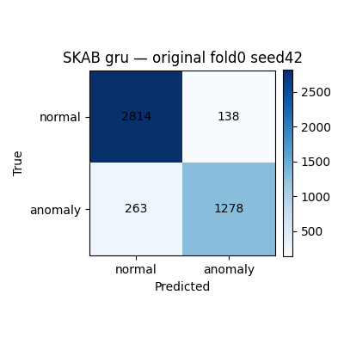
Şekil 1. SKAB üzerinde GRU karmaşıklık matrisi (orijinal, seed 42).
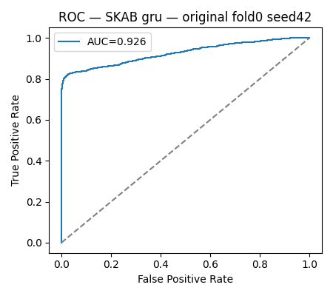
Şekil 2. SKAB üzerinde GRU ROC eğrisi (orijinal, seed 42).
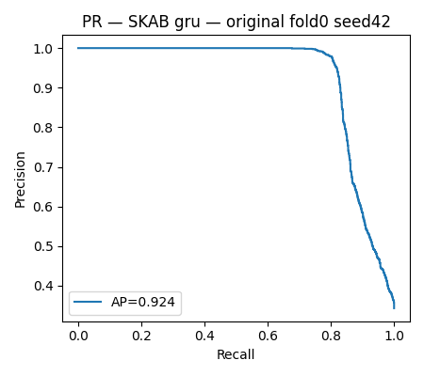
Şekil 3. SKAB üzerinde GRU Precision–Recall eğrisi (orijinal, seed 42).
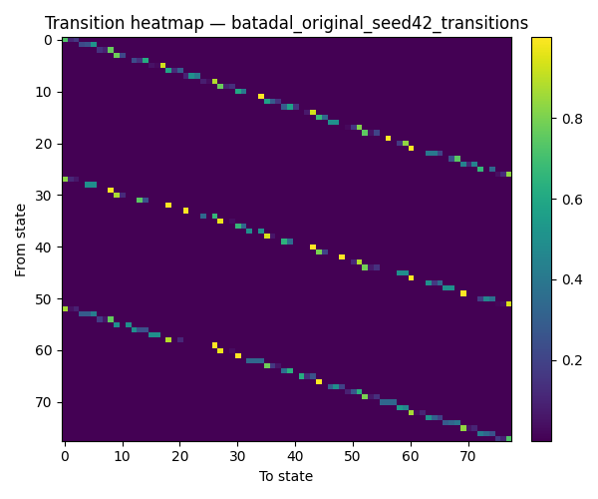
Şekil 4. BATADAL otomata geçiş olasılığı ısı haritası (seed 42).
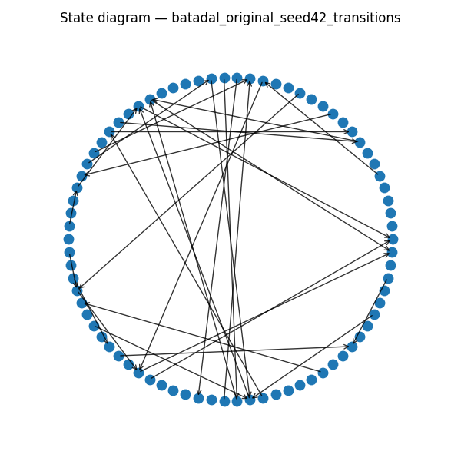
Şekil 5. BATADAL otomata durum geçiş diyagramı (seed 42).
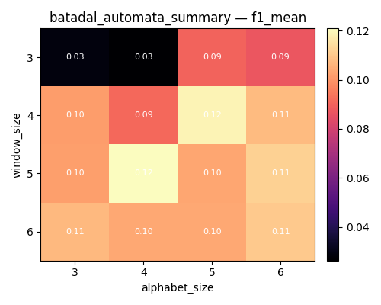
Şekil 6. BATADAL otomata parametre duyarlılığı (F1 ortalaması).
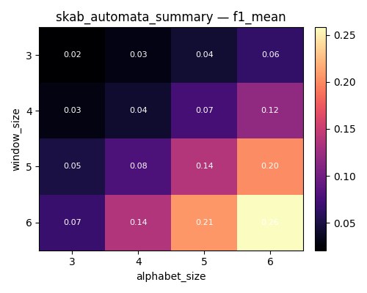
Şekil 7. SKAB otomata parametre duyarlılığı (F1 ortalaması).
V. TARTIŞMA
Sonuçlar doğruluk ile açıklanabilirlik arasında belirgin bir ödünleşim olduğunu göstermektedir. Otomata her adımda state, pattern, geçiş olasılığı ve seen/unseen durumunu jsonl formatında üretir; derin modeller yalnızca sınıf skoru verir. Counterfactual analiz, otomata kararlarına yönelik minimal girdi pertürbasyonlarını inceler.
Otomata SKAB'ta GRU'ya kıyasla çok daha hızlı eğitilir; ancak çok değişkenli akışlarda ayırma gücü sınırlı kalır. Cross-dataset F1 ≈ 0,04–0,09 değerleri domain kaymasını gösterir. Alfabe boyutunun artması durum sayısını yükseltirken geçiş yoğunluğunu seyreltir.
VI. SONUÇ
BATADAL ve SKAB üzerinde olasılıksal otomata ile LSTM, GRU ve 1D-CNN modelleri sistematik biçimde karşılaştırılmıştır. SKAB'ta GRU/LSTM F1 ≈ 0,87 ile üstün performans göstermiştir; otomata açıklanabilir ancak düşük F1 ile kalmıştır. Unseen Levenshtein eşlemesi BATADAL'da tam, SKAB'ta kısmi başarı sağlamıştır. Gelecek çalışmada hibrit sembolik–sinir ağı modelleri, GPU ile genişletilmiş arama ve gerçek zamanlı SCADA entegrasyonu planlanabilir.
KAYNAKLAR
[1] J. Lin, E. Keogh, L. Wei ve S. Lonardi, “Experiencing SAX: a novel symbolic representation of time series,” Data Mining and Knowledge Discovery, c. 15, ss. 107–144, 2007.
[2] E. Keogh, J. Lin ve A. Fu, “HOT SAX: efficiently finding the most unusual time series subsequence,” Proc. IEEE ICDM, 2005, ss. 226–233.
[3] S. Hochreiter ve J. Schmidhuber, “Long short-term memory,” Neural Computation, c. 9, ss. 1735–1780, 1997.
[4] K. Cho vd., “Learning phrase representations using RNN encoder-decoder for statistical machine translation,” Proc. EMNLP, 2014, ss. 1724–1734.
[5] M. Guckert vd., “SKAB — Skoltech Anomaly Benchmark,” veri kümesi dokümantasyonu, 2020.
[6] A. Ricci vd., “BATADAL: Battle of the Attack Detection Algorithms,” yarışma veri kümesi, 2017.

